Технологическая карта уроков истории России
Тема урока | РАСЦВЕТ ДРЕВНЕРУССКОГО ГОСУДАРСТВА ПРИ ЯРОСЛАВЕ МУДРОМ
Тип урока | Комбинированный
Цель урока | Рассмотреть основные события Руси в период правления Ярослава Мудрого.
Образовательные  ресурсы | Учебник «История России с древнейших времен до конца XVI века», рабочая тетрадь к учебнику, презентация, видеофрагменты карточки-тесты для проверки домашнего задания. Ресурс: http://nsportal.ru/node/1379248
План урока | - Борьба за власть сыновей Владимира  - Внутренняя политика Ярослава Мудрого  - Внешняя политика Ярослава Мудрого  - Формирование древнерусской народности  - Основные слои древнерусского населения
Личностно значимая проблема | Действительно ли при Ярославе Мудром наблюдается расцвет в Древнерусском государстве. Проблемное задание. Составление таблицы «Внутренняя и внешняя политика Ярослава Мудрого»
методы и формы  обучения | Методы: наглядный, частично-поисковый, практический, контроля.  Формы: индивидуальная, групповая, фронтальная
Основные понятия | Боярин, вотчина, династический брак, наместник, общество, политика, посадник, усобицы, холопы, Правда Ярослава, древнерусская народность
Планируемые результаты
Предметные |  | Метапредметные УУД | Личностные УУД
Научатся: характеризовать свои потребности и способности; проявлять личностные свойства в основных видах деятельности.  Получат возможность научиться: работать с текстом учебника; анализировать схемы и таблицы; высказывать собственное мнение, суждения |  | Познавательные: устанавливают причинно-следственные связи и зависимости между объектами.  Коммуникативные: планируют цели и способы взаимодействия; обмениваются мнениями, слушают друг друга, понимают позицию партнера, в том числе и отличную от своей, согласовывают действия с партнером.  Регулятивные: принимают и сохраняют учебную задачу; учитывают выделенные учителем ориентиры действия | Сохраняют мотивацию к учебной деятельности; проявляют интерес к новому учебному материалу; выражают положительное отношение к процессу познания; адекватно понимают причины успешности/ неуспешности учебной деятельности

ОРГАНИЗАЦИОННАЯ СТРУКТУРА УРОКА
Этапы урока | Время | Обучающие  и развивающие компоненты, задания и упражнения | Деятельность учителя | Деятельность  учащихся | Формы организации взаимодействия | Универсальные  учебные действия  (УУД) | Формы  контроля
I.  Мотивация  к учеб-  ной  деятельности | 2 | Эмоциональная, психологическая и мотивационная подготовка учащихся к усвоению изучаемого материала | Создаёт условия для возникновения у обучающихся внутренней потребности включения в учебную деятельность, уточняет тематические рамки. Организует формулировку темы и постановку цели урока учащимися | Слушают и обсуждают тему урока, обсуждают цели урока и пытаются самостоятельно их формулировать | Фронтальная  работа | Личностные: стремятся хорошо учиться и сориентированы на участие в делах школьника; правильно идентифицируют себя с позицией школьника.  Регулятивные: самостоятельно формулируют цели урока после предварительного обсуждения
II. Актуализация знаний | 7 | Беседа  Составление плана ответа | Создает проблемную ситуацию:  1. В каком году закончилось правление Владимира Святославича? А в каком году началось правление Ярослава?  2. Предположите, что происходило в 1015-1019 гг.?  Создает проблемную ситуацию:  Изучая внутреннюю и внешнюю политику князя Ярослава, определите, почему его прозвали Мудрым?  Готовятся составлять план ответа  Задание.  Слушая рассказ учителя, определите направления внешней политики Ярослава.  Рассказывает об основных мероприятиях внешней политики Ярослава, привлекая внимание к слайдам презентации  Предлагает вспомнить содержание повести А. Волкова «Царьградская пленница»:  - какая битва описывается в последней главе повести? («Успешное чтение»)  - Что противоречит оценке политики как мудрой? | Отвечают на вопросы, высказывают собственное мнение  Учет позиции других учеников, умение обосновать собственное мнение. Построение полного ответа на поставленный вопрос.  Определение пробелов в своих знаниях и умениях Высказывают предположения о том, почему Ярослава прозвали Мудрым  Составляют план «Внешняя политика Ярослава», отмечая те пункты, которые свидетельствуют, с их точки зрения, о мудрости данной политики.  Формулирование собственной позиции при решении учебной задачи  Составление плана ответа. Выделение и формулирование главных мыслей рассказа. Освоение способов решения проблем поискового характера | Фронтальная работа | Познавательные: используют общие приёмы решения познавательных задач; ориентируются в разнообразии способов их решения.  Коммуникативные: высказывают собственное мнение; слушают друг друга, строят понятные речевые высказывания | 1. Устные ответы.
III. Изучение нового материала | 17 | Беседа с учащимися по вопросам.  Работа с текстом документов и учебника  Составление тонких и толстых вопросов  Работа в группе. | - У каждого человека в нашей стране есть фамилия, имя и отчество. Так было не всегда. В Древней Руси при рождении ребенок получал имя, при крещении мог получить другое имя, а уже позднее у него появлялось прозвище. Не были исключением и князья: Владимир Красное Солнышко, Андрей Боголюбский, Мстислав Удалой, а позже первый русский царь – Иван Грозный. В одном слове глубокая информация о человеке. В одной и той же ситуации один человек становится героем, а другой трусом, один – Мудрым, другой – Окаянным, каждый делает свой выбор. Сегодня мы будем говорить о Ярославе – сыне Владимира. Народная мудрость назвала его Мудрым, и добрая память о нем живет уже почти 1000 лет.  - Итак, почему Ярослав – Мудрый?  - Вспомните, какой порядок управления установился в Древнерусском государстве?  Работа с историческим документом:  «Повесть временных лет»  Вопрос и задание:  - Покажите на карте города, в которых правили сыновья Владимира.  Как Вы думаете, какое значение для государства имел тот факт, что Владимир “посадил” управлять близлежащими землями своих сыновей?” (Укрепление государства)  В тексте выделено слово “посадил”. Учитель обращает внимание на понятие – посадник.  Посадник – назначаемый или выборный глава местной власти.  Рассказывает о борьбе за власть между сыновьями Владимира.  Предлагает изучить п.2-3 учебника и продолжить составление плана  Предлагает составить «тонкие» и «толстые» вопросы к отрывкам из Русской Правды и ответить на них.  Показывает фотографии Софийского собора в Киеве. Предлагает ответить на вопрос: почему Ярослава прозвали Мудрым? Заслуживает ли он такой оценки?  Работа с разными источниками. Работа со схемой «Социальная структура и основные категории населения". Работа с текстом «Русской правды»: чтение и комментарий. Охарактеризовать внутреннюю и внешнюю политику Ярослава.  Проблемное задание:  Сравните мнения учёных С.М.Соловьёва и Н.М.Карамзина о правлении Ярослава. Сформулируйте свой ответ на основе текста учебника (45-48) в форме таблицы.  - Как вы думаете, почему Ярослав получил прозвище Мудрый?  - Назовите основные занятия славян.  - Кому принадлежала земля в VI-VIII вв.? Кому стала принадлежать земля с образованием государства?  - Что такое дань? Как вы думаете, почему земледельцы-общинники платили дань в пользу государства?  - Стали складываться феодальные владения. Как вы понимаете «феодальное владение»? Понятие «вотчина». Определение записать в тетрадь.  Вывод: Итак, кому стала принадлежать земля с образованием государства? | Формулирование собственной позиции при решении учебной задачи.  Овладение навыками смыслового чтения текстов различных стилей, составление текста в письменной форме.  Управление проявлениями своих эмоций.  Управление проявлениями своих эмоций.  Формирование эстетических потребностей, ценностей и чувств.  Освоение способов решения проблем поискового характера  Работа с терминами  Работа в группе  Умение договариваться.  Составление плана ответа  Выделение и формулирование главных мыслей рассказа. Готовность к самообразованию  Заполнение таблицы.  Заполняют схему, записывают новые термины в тетрадь, отвечают на вопросы учителя | 1. Индивидуальная работа.  2. Фронтальная работа.  3. Работа в группах  4. Индивидуальная работа.  5. Фронтальная работа | Личностные: проявляют интерес к новому учебному материалу; выражают положительное отношение к процессу познания.  Регулятивные: совместно  с учителем обнаруживают  и формулируют учебную проблему; самостоятельно определяют промежуточные цели урока.  Познавательные: извлекают необходимую информацию  из учебника; дополняют и расширяют имеющиеся знания и представления о личности человека.  Коммуникативные: аргументируют свою позицию и координируют её с позициями партнёров в сотрудничестве при выработке общего решения в совместной деятельности | 1. Устные ответы.  2. Устные ответы.  3. Устные ответы.  4. Письменные задания.  5. Устные ответы
IV. Первичное осмысление и закрепление изученного | 7 | Задания в рабочей тетради  Задания выполняются на интерактивной доске | Организует работу с учащимися  Задания из Рабочей тетради «А.А.Данилов, Л.Г.Косулина. История России с древнейших времён до конца XVI века. М, «Просвещение», 2009г.  1.Отметьте предложения, которые характеризуют правление Ярослава Мудрого.  2. Проведите соединительные линии в схеме «Управление государством при Ярославе Мудром»  3. Соотнесите древнерусский термин и его определение. | Выполняют задания из рабочей тетради и задания на интерактивной доске | Индивидуальная работа | Познавательные: самостоятельно осуществляют поиск нужной информации | Устные ответы
V. Итоги урока.  Рефлексия | 5 | Обобщение полученных на уроке сведений | На рабочих листах:  1. На контурной карте раскрасьте страны, с которыми Русь при Ярославе Мудром была связана династическими браками.  2. Разгадайте кроссворд. Проводит беседу по вопросам:  – | Отвечают на вопросы.  Определяют свое эмоциональное состояние на уроке | Фронтальная работа | Личностные: понимают значение знаний для человека и принимают его.  Регулятивные: прогнозируют результаты уровня усвоения изучаемого материала | Оценивание учащихся за  работу на уроке
Домашнее задание | 2 | § 6. | Конкретизирует домашнее задание: анализ «Русской Правды» и выявление причинно – следственных связей, составить схему «социальная структура начала 12 века»; выучить определения. Прочитать былину (на выбор учащегося), подготовить пересказ | Записывают домашнее  задание | Индивидуальная работа

Приложение 1
Карточка 1.
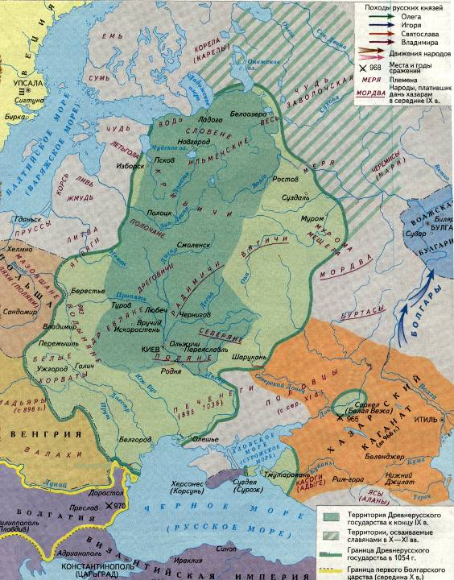
Назовите и покажите на карте территории, которые были присоединены Владимиром?

Карточка 2.
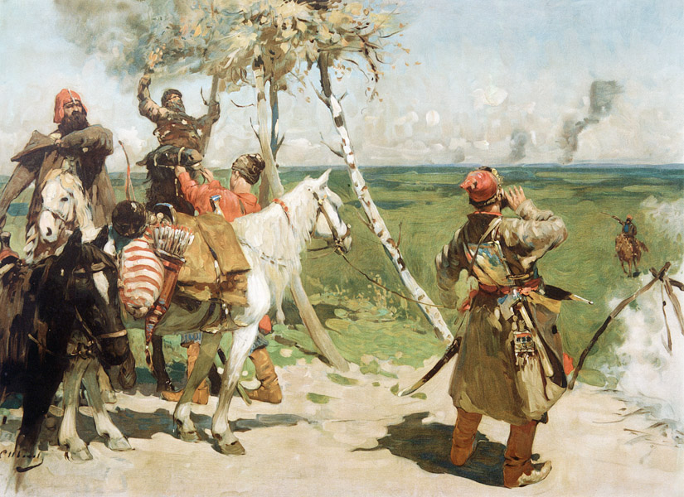
Какую систему обороны создал князь Владимир? Расскажите о «беспокойных соседях» славян того времени (При ответе используй рисунок)

Карточка 3.
Назовите факторы, повлиявшие на принятие христианства князем Владимиром.

Карточка 4.
Используя иллюстрации, расскажите о крещении Руси.
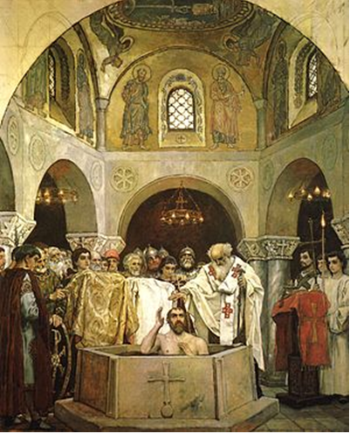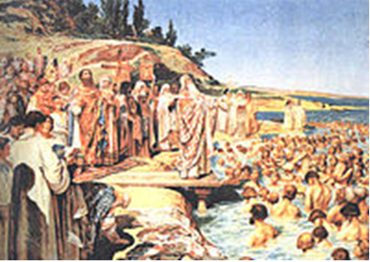

Карточка 5.
Напишите на доске план ответа на вопрос «Историческое значение принятия христианства»

Карточка 6* «Историческая мозаика».
Учащийся получает разрезанную открытку (или иллюстрацию), части которой с обратной стороны подписаны именами князей и их деяниями, и специальный пакет, разделенный кармашками, соответствующими по размерам частям открытки.
Задание: соотнести имена первых князей и их дела или события, произошедшие в их правление. В результате будет собрана открытка (или иллюстрация). Проверка выполнения задания осуществляется очень просто: учитель переворачивает открытку и если она имеет правильный вид, то задание выполнено верно.

Например, части открытки могут быть следующие:
Олег - объединение Новгорода и Киева - «вещий» - 911 г.; Игорь - сын Рюрика – 941г. - восстание древлян; Ольга - урок и погост - 957 г. - оборона Киева от печенегов в967 г.; Святослав - разгром Хазарского каганата - присоединение земель вятичей к государству - 972 г.; Владимир - сигнальные башни - 988 г. Анна, сестра византийских императоров.
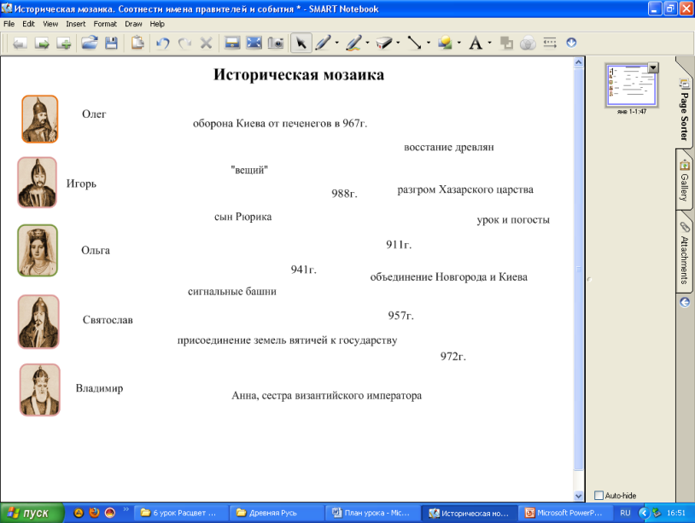

Задание можно выполнить на интерактивной доске.

Карточка 7. Кроссворд 1.

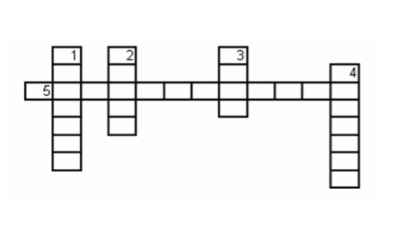
По горизонтали:
5. Религия, в 988г. официально принятая на Руси

По вертикали:
1. Взяв этот город, князь Владимир продемонстрировал
военную силу и вынудил византийского императора отдать свою сестру ему в жёны.
2. Православная церковь отменила кровную ...
3. Византийская принцесса, с которой Владимир венчался по
православному обряду.
4. Объезд подвластных земель с целью сбора дани.

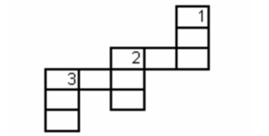
Карточка 8. Кроссворд 2.

По горизонтали:
2. Год принятие крещения княгиней Ольгой.
3. Год крещения Владимира и киевлян.

По вертикали:
1. Год заключения договора между Владимиром и византийским императором Василием I, по которому киевский князь обязывался оказать военную помощь, а император в знак благодарности
отдал в жёны Владимиру свою сестру.
2. Начало княжения Владимира в Киеве.
Также разгадывают кроссворды, составленные учениками (домашнее задание).

Приложение 2
Работа с историческим документом:
«Повесть временных лет»
“ Было у него (Владимира) 12 сыновей: Вышеслав, Изяслав, Ярослав, Святополк, Всеволод, Святослав, Мстислав, Борис, Глеб, Станислав, Позвизд, Судислав. И посадил Вышеслава в Новгороде, Изяслава в Полоцке, Святополка в Турове, Ярослава в Ростове. Когда умер старший брат Вышеслав, посадил в нем (в Новгороде) Ярослава, а Бориса посадил в Ростове, Глеба – в Муроме, Святослава в Древлянской земле, Всеволода во Владимире, Мстислава в Тмуторокани.
Вопрос и задание:
Покажите на карте города, в которых правили сыновья Владимира.
Как Вы думаете, какое значение для государства имел тот факт, что Владимир “посадил” управлять близлежащими землями своих сыновей?” (Укрепление государства)
В тексте выделено слово “посадил”. Учитель обращает внимание на понятие – посадник.
Посадник – назначаемый или выборный глава местной власти.

Проблемное задание:
Сравните мнения учёных С.М.Соловьёва и Н.М.Карамзина о правлении Ярослава. Сформулируйте свой ответ на основе текста учебника (45-48) в форме таблицы.
С.М.Соловьёв: «В 1054г. умер Ярослав. Он, как видно, не заслужил такой приятной памяти в народе, как отец его; несмотря на то, его деятельность имеет важное значение в нашей начальной истории».
Н.М. Карамзин: «Ярослав заслужил в летописях имя государя мудрого; не приобрёл оружием новых земель, но возвратил утраченное Россиею в бедствиях междоусобия; не всегда побеждал, но всегда оказывал мужество; успокоил отечество и любил народ свой».
Внутренняя и внешняя политика Ярослава Мудрого
Политика по отношению к церкви | Деятельность по укреплению государственного устройства | Политика в области культуры | Внешняя политика
Ответ на вопрос:
- Как вы думаете, почему Ярослав получил прозвище Мудрый?

Работа со схемой:
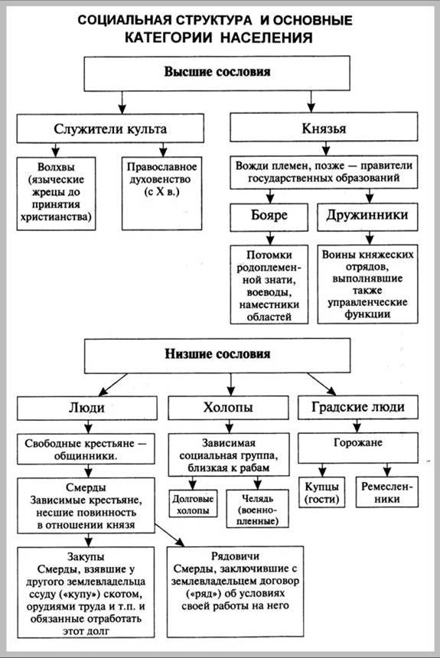
Из курса истории средних веков вспомните, что такое «сословие»? Какие сословия вы знаете?
Какие категории населения относились к высшим сословиям? Кому принадлежат феодальные владения – вотчины?
В «Русской правде», своде древнерусских законов, так же упоминаются низшие сословия. Назовите их. Чем отличается их положение в обществе?

Организация работы по тексту “Русской правды”.

Учащимся предлагается поэтапно читать текст и комментировать его содержание.

http://www.hrono.info/dokum/1000dok/pravda72.php

1. РУССКАЯ ПРАВДА В КРАТКОЙ РЕДАКЦИИ *
1. Убьет муж мужа, то мстит брат за брата, или сын за отца, или сын брата, или сын сестры; если не будет никто мстить, то 40 гривен за убитого.
Если убитый - русин, или гридин, или купец, или ябедник, или мечник, или же изгой, или Словении, то 40 гривен уплатить за него.
2. Если кто будет избит до крови или до синяков, то ему не надо искать свидетеля, если же не будет на нем никаких следов (побоев), то пусть приведет свидетеля, а если он не может (привести свидетеля), то делу конец. Если (потерпевший) не может отомстить за себя, то пусть возьмет с виновного за обиду 3 гривны, и плату лекарю.
3. Если кто кого-либо ударит палкой, жердью, ладонью, чашей, рогом или тылом оружия, платить 12 гривен. Если потерпевший не настигнет того (обидчика), то платить, и этим дело кончается.
4. Если ударить мечом, не вынув его из ножен, или рукоятью меча, то 12 гривен за обиду.
5. Если же ударит по руке, и отпадет рука, или отсохнет, то 40 гривен, а если (ударит по ноге), а нога останется цела, но начнет хромать, тоща мстят дети (потерпевшего). 6. Если кто отсечет какой-либо палец, то платит 3 гривны за обиду.
7. А за усы 12 гривен, за бороду 12 гривен.
8. Если кто вынет меч, а не ударит, то тот платит гривну.
9. Если пихнет муж мужа от себя или к себе - 3 гривны, - если на суд приведет двух свидетелей. А если это будет варяг или колбяг, то вдет к присяге.
10. Если холоп бежит и скроется у варяга или у колбяга, а они его в течение трех дней не выведут, а обнаружат на третий день, то господину отобрать своего холопа, а 3 гривны за обиду.
11. Если кто поедет на чужом коне без спросу, то уплатить 3 гривны.
12. Если кто возмет чужого коня, оружие или одежду, а владелец опознает пропавшего в своей общине, то ему взять свое, а 3 гривны за обиду.
13. Если кто опознает у кого-либо (свою пропавшую вещь), то ее не берет, не говори ему - это мое, но скажи ему так: пойди на свод, где ты ее взял. Если тот не пойдет, то пусть (представит) поручителя в течение 5 дней.
14. Если кто будет взыскивать с другого деньги, а тот станет отказываться, то идти ему на суд 12 человек. И если он, обманывая, не отдавал, то истцу можно (взять) свои деньги, а за обиду 3 гривны.
15. Если кто, опознав холопа, захочет его взять, то господину холопа вести к тому, у кого холоп был куплен, а тот пусть ведет к другому продавцу, и когда дойдет до третьего, то скажи третьему: отдай мне своего холопа, а ты ищи своих денег при свидетеле.
16. Если холоп ударит свободного мужа и убежит в хоромы своего господина и тот начнет его не выдавать, то холопа взять и господин платит за него 12 гривен, а затем, где холопа застанет тот ударенный человек, пусть бьет его.
17. А если кто сломает копье, щит или испортит одежду, и испортивший захочет удержать у себя, то взять с него деньгами; а если тот, кто испортил, начнет настаивать (на возвращении испорченной вещи), платить деньгами, сколько стоит вещь.
Правда, уставленная для Русской земли, когда собрались князья Изяслав, Всеволод, Святослав и мужи их Коснячко, Перенег, Никифор Киевлянин, Чудин, Микула.
18. Если убьют огнищанина умышленно, то убийце платить за него 80 гривен, а люди не платят; а за княжеского подъездного 80 гривен.
19. А если убьют огнищанина по-разбойничьи, а убийцу люди не ищут, то виру платит та вервь, где найден убитый.
20. Если убьют огнищанина у клети, у коня, или у стада, или во время крахи коровы, то убить его, как пса; тот же закон и для тиуна.
21. А за княжеского тиуна 80 гривен, а за старшего конюха при стаде также 80 гривен, как постановил Изяслав, когда дорогобужцы убили его конюха.
22. За княжеского сельского старосту или за полевого старосту платить 12 гривен, а за княжеского рядовича 5 гривен.
23. А за убитого смерда или холопа 5 гривен.
24. Если убита рабыня-кормилица или кормилец, то 12 гривен.
25. А за княжеского коня, если тот с пятном, 3 гривны, а за коня смерда 2 гривны.
26. За кобылу 60 резан, за вола гривну, за корову 40 резан, за трехлетнюю корову 15 кун, за годовалую полгривны, за теленка 5 резан, за ягненка ногата, за барана ногата.
27. А если уведет чужого раба или рабыню, то он платит за обиду 12 гривен.
28. Если придет муж в крови или в синяках, то ему не надо искать свидетеля. 46
29. А кто украдет коня или вола, или обкрадет клеть, если он был один, то он платит гривну и 30 резан; если же их было и 10, то каждый из них платит по 3 гривны и по 30 резан.
30. А за княжескую борть 3 гривны, если выжгут или разломают.
31. За истязание смерда, без княжеского повеления, за обиду 3 гривны.
32. А за огнищанина, тиуна или мечника 12 гривен.
33. А кто распашет полевую межу или испортит межевой знак, то за обиду 12 гривен.
34. А кто украдет ладью, то за ладью платить 30 резан (владельцу) и 60 резан продажи.
35. А за голубя и курицу 9 кун.
36. А за утку, гуся, журавля и за лебедя платить 30 резан, а 60 резан продажи.
37. А если украдут чужого пса, или ястреба, или сокола, то за обиду 3 гривны.
38. Если убьют вора на своем дворе, или у клети, или у хлева, то тот убит, если же вора додержат до рассвета, то привести его на княжеский двор, а если его убьют, а люди видели вора связанным, то платить да него.
39. Если украдут сено, то платить 9 кун, а за дрова 9 кун.
40. Если украдут овцу, или козу, или свинью, а 10 воров одну овцу украли, пусть каждый уплатит по 60 резан продажи.
41. А тот, кто схватил вора, получает 10 резан, от 3 гривен мечнику 15 кун, за десятину 15 кун, а князю 3 гривны. А из 12 гривен поймавшему вора 70 кун, а в десятину 2 гривны, а князю 10 гривен.
42. А вот вирный устав: вирнику взять на неделю 7 ведер солоду, также баpaна или полтуши мяса, или 2 ногаты, а в среду резану за три сыра, в пятницу так. же; а хлеба и пшена, сколько смогут съесть, а кур по две на день. А 4 коня поставить и давать им корма сколько смогут съесть. А вирнику взять 60 гривен и 10 резан и 12 вевериц, а сперва гривну. А если случится пост - давать вирнику рыбу, и взять ему за рыбу 7 резан. Всех тех денег 15 кун за неделю, а муки давать сколько смогут съесть, пока вирники соберут виры. Вот тебе устав Ярослава.
43. А вот устав мостникам: если замостят мост, то брать за работу ногату, а от каждого устоя моста по ногате; если же ветхий мост починить несколькими дочками, 3-мя, 4-мя или 5-ю, то также.

Пример:
Текст | Комментарий
“Если убьет муж мужа, то мстить за убитого отцу, брату, племяннику” | Закон допускает кровную месть, но круг “мстителей” ограничивается
Дополнение учителя: Ярославичи заменили месть вирой. Вира – штраф.
“Если убьет свободный человек свободного…” | Есть свободные и несвободные люди, существует неравенство.

Работа с понятиями, встречающимися в тексте “Русской правды”:
- Смерд – крестьянин, владевший участком земли и небольшим имуществом
- Холоп – разорившийся человек, продавший себя в рабство
- Закуп – крестьянин–смерд, бравший ссуду и вынужденный отрабатывать ее.
- Огнищанин – управляющий хозяйством князя.
- Тиун – управляющий господского дома.
- Вервь – община.

Вопросы после анализа всего текста документа:
Какие пережитки родового строя сохранились в Древнерусском государстве? (Община, кровная месть)
Что свидетельствует о зарождении феодальных отношений? (Социальное расслоение общества)

Расцвет древнерусского государства при Ярославе Мудром
1. Заполните таблицу.
Борьба за власть сыновей Владимира
Дата | События
1015г. | Убийство Бориса и Глеба Святополком
1016 г.
1017 г.
1018 г.
1019 г.
1036 г. | Смерть Мстислава Тмутараканского
2. В чем проявилось пережитки родового строя в «Правде Ярослава»
__________________________________________________________________________________________________________________
3. При крещение Ярослав получил имя:
1. Борис 2. Василий 3. Юрий 4. Иван
4. Дополните схему управления государством при Ярославе.
Великий князь

5. С какими странами были установлены дипломатические отношения через династические браки:
___________________________________________________________________________________________________________________
6. Заполните пропуски.
А) наследственное земельное владение на Руси называлось_____________
Б) Правящую верхушку древнерусского общества составляли___________________________________________________________
7. Напишите прозвища князей.
Владимир Святославович____________________________________________
Святополк Владимирович____________________________________________
Ярослав Владимирович______________________________________________
8. Заполните таблицу.
Зависимое население в Древнерусском государстве
Группа населения | Из кого состояла
Смерды
Закупы
Рядовичи
Холопы

